**2024年长沙市初中学业水平考试试卷**

**化学**

**注意事项：**

**1．答题前，请考生先将自己的姓名、准考证号填写清楚，并认真核对条形码上的姓名、准考证号、考室和座位号：**

**2．必须在答题卡上答题，在草稿纸、试题卷上答题无效；**

**3．答题时，请考生注意各大题题号后面的答题提示；**

**4．请勿折叠答题卡，保持字体工整、笔迹清晰、卡面清洁；**

**5．答题卡上不得使用涂改液、涂改胶和贴纸：**

**6．本学科试卷共五大题，23小题。考试时量60分钟，满分100分。**

**可能用到的相对原子质量：H-1 C-12 O-16 Na-23**

**一、选择题（本大题共12小题，每小题3分，共36分。每小题只有一个选项符合题意，请将符合题意的选项用2B铅笔填涂在答题卡相应位置。）**

1. “雷小锋”爱心义卖活动在各学校开展。下列制作义卖品的过程中涉及化学变化的是

A 编手链 B. 剪窗花 C. 烧火熬粥 D. 榨甘蔗汁

2. 科学种田，助力乡村振兴，农作物的生长需要适宜的酸碱性土壤。小张同学在实验室测量土壤样品酸碱度时，下列操作正确的是

A. 取水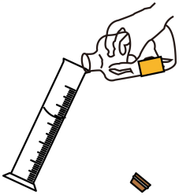 B. 量水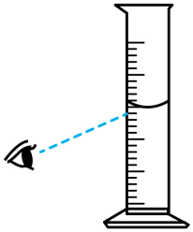

C. 溶解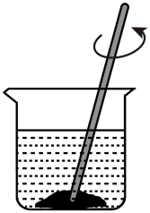 D. 测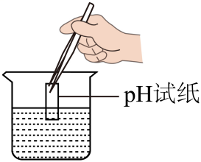

3. 神舟十八号“太空养鱼”项目进展顺利。下列能供给斑马鱼和宇航员呼吸的气体是

A.  B.  C.  D. 

4. 今年5月1日，我国首部《节约用水条例》正式施行。下列做法正确的是

A. 园林浇灌采用大水浸灌 B. 洗手接洗手液时不关水龙头

C. 工业用水不重复利用 D. 家庭使用节水器具，如节水型洗衣机

5. 今年5月19日是第14个“中国旅游日”，20万朵栀子花空降长沙、武汉，栀香飘满城。请用分子的观点解释，栀子花飘香主要是因为

A. 分子的质量和体积都很小 B. 分子在不断运动

C. 分子的化学性质改变 D. 分子之间有间隔

6. 磷肥可以促进农作物生长。下图为磷在元素周期表中的信息，下列说法正确的是

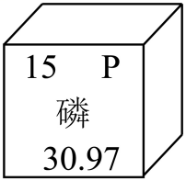

A. 磷属于金属元素

B. 磷元素的符号为P

C. 磷原子的质子数为16

D. 磷的相对原子质量为

7. 今年6月2日，嫦娥六号探测器成功着陆月球背面。航天制造需要用到钛合金，工业上可用四氯化钛生产钛。已知中氯为价，中钛元素的化合价为

A. +1 B. +2 C. +3 D. +4

8. 物质的性质决定物质的用途。下列含碳物质中，常用于去除冰箱、汽车中的异味的是

A. 活性炭 B. 金刚石 C. 石墨 D. 

9. 树立安全意识，形成良好习惯。下列做法正确的是

A. 用灯帽盖灭酒精灯 B. 加热后试管立即用冷水冲洗

C. 在加油站用手机打电话 D. 携带易燃、易爆品乘坐高铁

10. 绿色能源助力新质生产力的发展．从环保的角度考虑，下列燃料中最理想的是

A. 煤 B. 汽油 C. 柴油 D. 氢气

11. 家电以旧换新，节约又环保。废旧电器中含有塑料、钢铁、玻璃、橡胶等材料。其中属于金属材料的是

A. 塑料 B. 钢铁 C. 玻璃 D. 橡胶

12. 湖南水稻播种面积、总产量均居全国首位．稻谷中富含淀粉，淀粉能提供营养素是

A. 油脂 B. 无机盐 C. 蛋白质 D. 糖类

**二、选择题（本大题共3小题，每小题3分，共9分。在每小题给出的四个选项中，有一个或两个选项符合题意。全部选对的得3分，选对但不全对的得2分，有选错的得0分．请将符合题意的选项用2B铅笔填涂在答题卡相应位置。）**

13. 今年4月22日是第55个世界地球日，其主题为“全球战塑”，旨在呼吁终结塑料危害。下列做法正确的是

A. 露天焚烧塑料垃圾 B. 鼓励大量使用一次性塑料袋购物

C. 回收矿泉水塑料瓶 D. 使用可降解塑料盒

14. 利用溶解度曲线，可以获得许多有关物质溶解度的信息。甲、乙两种物质的溶解度曲线如图所示。下列说法正确的是

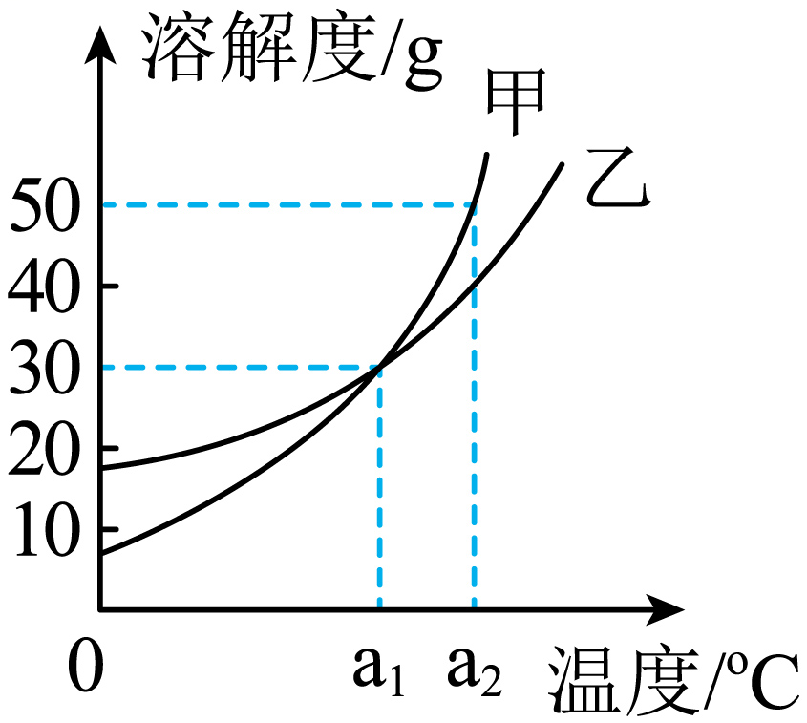

A. 在℃时，甲和乙的溶解度均为

B. 在℃时，甲的溶解度小于乙的溶解度

C. 甲、乙两种物质的溶解度随着温度的升高而减小

D. 升高温度，可将甲的不饱和溶液变为饱和溶液

15. 通过实验可以验证物质的性质。下列试剂中，能验证铁、铜的金属活动性顺序的是

A. 稀硫酸 B. 蒸馏水 C. 硫酸铜溶液 D. 澄清石灰水

**三、填空题（本大题共5小题，化学方程式每个3分，其余每空2分，共30分。）**

16 认真阅读下列材料，回答有关问题．

中华文明源远流长，文物承载着文明的记忆。汉代铜牛形缸灯是湖南省博物院的馆藏文物之一（见图），这种青铜灯以动物油脂（主要含碳、氢、氧三种元素）为燃料，其油料燃烧产生的气体或烟尘，可通过导烟管道进入牛腹中，腹中盛有的清水能吸收烟尘。从而保持室内空气清洁。因此，又被称为环保灯。

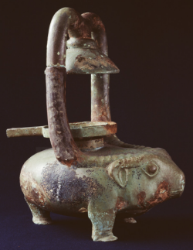

（1）青铜是一种合金，其硬度比纯铜________（填“大”或“小”）；

（2）动物油脂在空气中燃烧能产生的气体有________（任写一种）；

（3）“牛腹”中盛放清水的作用是________。

17. 氧气与人类的生产生活息息相关。有一些反应能产生氧气，如绿色植物的光合作用，还有高锰酸钾、________等物质在一定条件下也能产生氧气（任写一种）。还有一些反应能消耗氧气，如可燃物（木炭、甲烷等）的燃烧：________（任写一个化学方程式）。

18. 盐酸（溶质为）是重要的化工产品，盐酸属于________（填“纯净物”或“混合物”）。盐酸常用于除铁锈，但铁制品不宜在盐酸中长时间浸泡，这是因为盐酸会与铁反应生成氯化亚铁（）和氢气，该反应的化学方程式为：________。

19. 认真阅读下列科普短文。

蜂蜜作为人们熟知的天然食品，含有丰富的有机物，如糖类、维生素、有机酸等。蜂蜜中富含矿物质元素，其中钾、钙、钠含量较高；此外，还含有一些微量元素，如锌、铜、锰等。天然蜂蜜的都在3.2-4.5，蜂蜜中含有葡萄糖氧化酶（GOD），可将葡萄糖氧化为葡萄糖酸和过氧化氢，该反应的化学方程式为，反应中产生的依靠其强氧化性，能破坏组成细菌和真菌的蛋白质，具有消毒杀菌作用。

蜂蜜存放在玻璃或陶瓷器具中最佳，切勿存放于金属容器中。这是因为许多金属能在酸性环境下发生反应，使蜂蜜变黑，遭受重金属污染。蜂蜜存放需要减少蜂蜜与空气接触，且温度保持在5~10℃。蜂蜜中的维生素C在高温或氧气中易被氧化，会造成营养成分失效。因此蜂蜜适宜在陶瓷器具或玻璃杯中冲泡，且水温控制在60℃以下。

回答下列问题：

（1）蜂蜜中含有的微量元素有________（任写一种元素符号）；

（2）天然蜂蜜呈________（填“酸”“碱”或“中”）性；

（3）葡萄糖发生氧化的反应（）涉及的物质中，属于氧化物的有________；

（4）冲泡蜂蜜的水温需控制在60℃以下的原因是________。

20. 《周礼·考工记》中记载，古人曾在草木灰（含）的水溶液中加入贝壳烧成的灰（主要成分为），利用生成物中能够去污的成分来清洗丝帛。为了得到该去污液，某兴趣小组同学在老师的指导下设计了以下实验流程。回答下列问题：

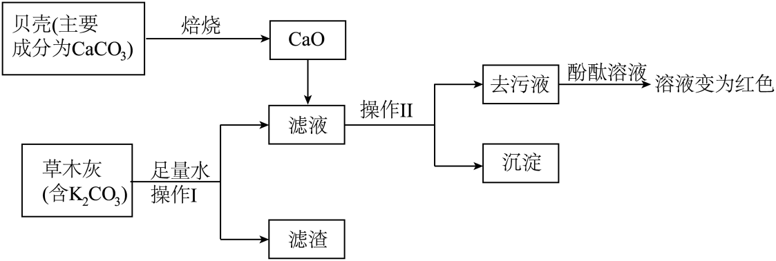

（1）操作I的名称为________；

（2）该流程中涉及到所有的基本反应类型有分解反应、________；

（3）该去污液能消洗丝帛。请你根据流程推测，该去污液中所含溶质的可能组成为________（用化学式表示）。

**四、实验探究题（本大题共2小题，每空2分，共20分。）**

21. 小张同学在实验室里用高锰酸钾固体制取氧气，请回答下列问题：

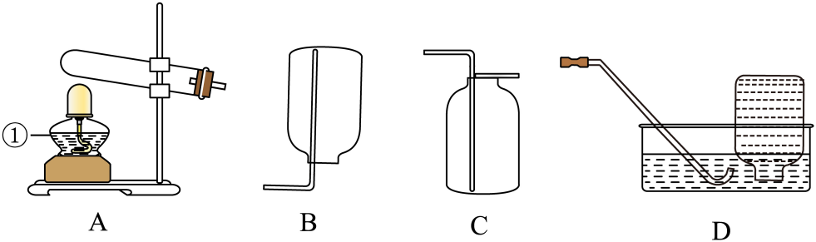

（1）写出仪器①的名称________；

（2）收集氧气，可选择的收集装置是________（填字母）；

（3）为了防止加热时试管内的粉末状物质进入导管，应在试管口放一团________；

（4）验满时，将带火星的木条放在集气瓶口，发现木条________，说明氧气已经集满。

22. 碳中和是指碳的排放与吸收达到平衡，基本实现碳的零排放：碳“捕集”是助力碳中和的重要途径。为此，兴趣小组同学围绕着的吸收进行了实验探究。

活动一：寻找吸收的试剂

【设计与实验】

（1）甲、乙、丙三组分别利用所提供的实验用品设计了如下方案并进行实验：

|  |  |  |  |
| --- | --- | --- | --- |
| 组别 | 实验方案 | 现象 | 结论 |
| 甲组 | 向一个集满的软塑料瓶中加入适量的水，立即旋紧瓶盖，振荡 | 软塑料瓶变瘪 | 能被水吸收 |
| 乙组 | 向盛有饱和的澄清石灰水的试管中。通入适量的 | ________ | 能被澄清石灰水吸收 |
| 丙组 | 向盛有氢氧化钠溶液的试管中，通入适量的 | 无明显现象 | 不能被氢氧化钠溶液吸收 |

【解释与分析】

（2）甲组实验中软塑料瓶变瘪，是因为瓶内气压________；

（3）小礼同学对丙组的实验结论提出质疑，为了证明与氢氧化钠发生了反应，他向丙组所得溶液中滴加足量的________。观察到有气泡产生，从而证明能与氢氧化钠反应。

【得出结论】水、饱和石灰水和氢氧化钠溶液均能吸收。

活动二：比较吸收的效果

【提出问题】水、饱和石灰水和氢氧化钠浓溶液，哪个吸收的效果更好？

【讨论交流】

（4）饱和石灰水、水吸收效果差不多，从物质的溶解性的角度分析，原因是________。同学们一致认为，只需要比较氢氧化钠浓溶液、水吸收的效果。

【设计方案】

（5）请你利用下列提供的实验用品，帮助他们设计实验并写出实验方案：________。

（实验用品：氢氧化钠浓溶液、水、装满的软塑料瓶若干个，其它仪器自选）

【实验与结论】通过实验，同学们得出氢氧化钠浓溶液吸收的效果比水的好。

【迁移应用】气体排放到空气中也会造成环境问题。同学们查阅资料．并利用下图所示装置和用品进行实验，来比较氢氧化钠浓溶液、水吸收的效果。

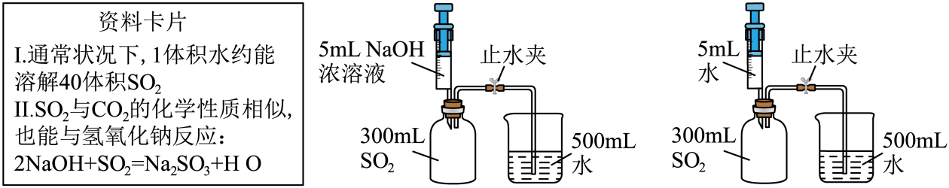

（6）请你分析，该实验能否达到实验目的。并阐述理由________（已知实验装置气密性良好且操作均正确）。

【表达与交流】通过以上探究，同学们认识到科学探究需要严谨的思维。

**五、计算题（本大题共1小题，共5分。）**

23. 某小苏打包装袋上标注的碳酸氢钠含量为99%，小丽同学对此产生质疑。她取该小苏打样品于烧杯中，向其中加入稀硫酸，恰好完全反应后，称得烧杯中剩余物质的质量为。（已知：，其它成分不与稀硫酸反应）

（1）计算反应中产生的质量为________g；

（2）请计算该小苏打样品中碳酸氢钠的质量分数，并判断包装袋上碳酸氢钠含量的标注是否准确。（写出计算过程及结果，结果精确到0.1%）